Arztberichte der LKK Gartenbau (39702/39703) abrechnen
Die LKK Gartenbau erstattet für ausführliche Arztberichte Aufwendungen für 20min oder 45min (Stand 2020). In der Tarifgruppenkonfiguration von Therapie wird von nur einem HM-Code für Arztberichte ausgegangen. Eine Wahlmöglichkeit ist bisher nicht vorgesehen.
Die Abrechnung dieser Berichte ist trotzdem möglich, jedoch ist etwas Handarbeit erforderlich:

Grundsätzliches Vorgehen
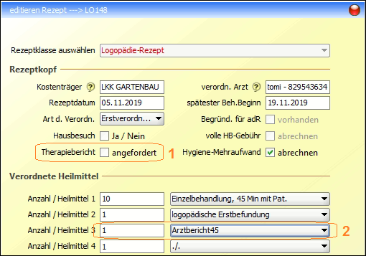
Es wird nicht, wie sonst üblich, das Häkchen bei 'Therapiebericht angefordert' gesetzt (1). Diese Arztberichte werden wie gewöhnliche Heilmittel in die Verordnungsmaske eingetragen (2).
Bei zuzahlungspflichtigen Patienten ist darauf zu achten, dass Arztberichte von der Zuzahlung befreit sind. Die Zuzahlung muss entweder kassiert werden, bevor der Bericht in die Liste der Heilmittel aufgenommen wird (Barzahlung gegen Quittung oder Erstellen einer RGR ist möglich) oder im Abrechnungsfenster werden die Behandlungsdaten korrigiert und anschließend eine RGR erstellt).
Ist keine Zuzahlung fällig, entspricht das Vorgehen der u.g. Variante 2, wobei die Korrektur der Abrechnungsdaten unterbleibt.

Vorbereitung
In beiden Fällen ist zuerst unter System Initialisierung > Preislisten > Positionskürzel anlegen zu prüfen, ob Kürzel für die beiden Arztberichte existieren.
Falls nicht, müssen diese angelegt werden.
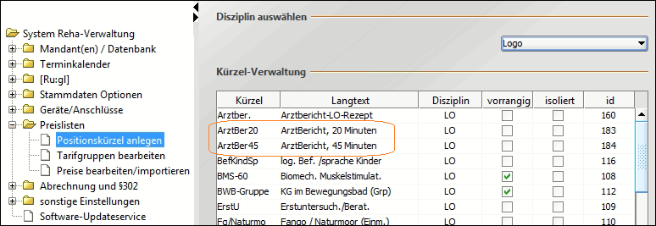

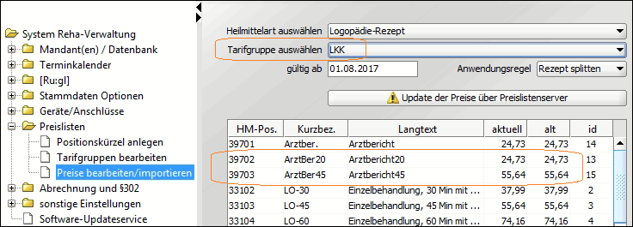
Anschließend 'nebenan' in der Preisliste der LKK prüfen, ob hier Heilmittelcodes für die beiden Arztberichte hinterlegt sind.
Ist das noch nicht der Fall, sind diese mit Hinzufügen anzulegen und die zugehörigen Preise einzutragen.

Rezeptgebühren kassieren - Variante 1
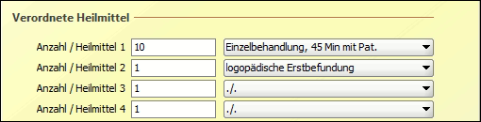
Soll der Eigenanteil der Verordnung kassiert werden während die Behandlungen noch laufen, so ist zunächst noch kein Arztbericht einzutragen.

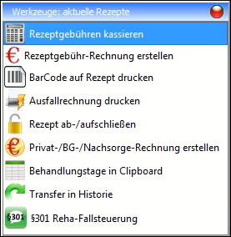
Jetzt kann, wie gewohnt, die Zuzahlung kassiert werden.
Es ist ebenso möglich eine Rezeptgebührenrechnung zu erstellen.

Gemeinsame Schritte (bei Variante 1 und Variante 2 auszuführen)
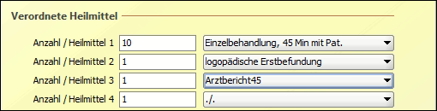
Der Arztbericht (Pos.39702/39703) wird zusätzlich in die Liste der Heilmittel eingetragen.

Behandlungen bestätigen
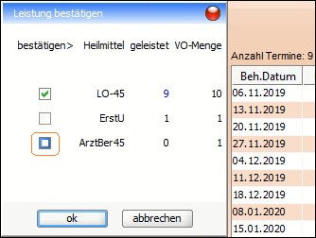
Ab dem Zeitpunkt, wo der Arztbericht in die Liste der Heilmittel eingetragen wurde, erfolgt bei jedem Eintrag in die Terminliste eine Abfrage, welche Leistungen erbracht wurden.
Das geschieht sowohl bei Terminbestätigung im TK, als auch bei Eintrag in die Terminliste von Hand .
Bis einschließlich der vorletzten Behandlung ist hier das Häkchen beim Arztbericht zu entfernen.

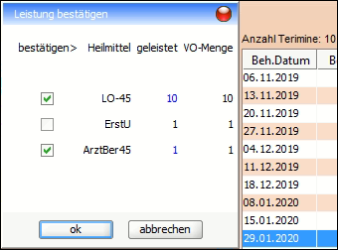
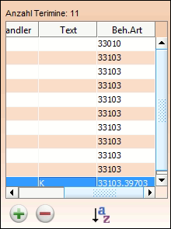
Da der Bericht erst zusammen mit der letzten Behandlung erfasst werden soll, darf erst beim letzten Termin das Häkchen gesetzt sein.
Die Abbildung rechts zeigt ein Beispiel mit korrekt in die Terminliste eingetragenen Heilmittelpositionen.

Rezept abschließen
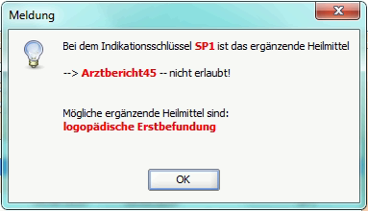
Beim Abschließen der VO gibt es eine Fehlermeldung, der Arztbericht sei nicht als ergänzendes Heilmittel erlaubt. Dies kann man vermeiden indem man den HMRCheck entsprechend anpasst.
Oder man ignoriert die Meldung und schließt das Rezept, durch Drücken von OK bei dieser und Ja bei der nachfolgenden Rückfrage, ab:
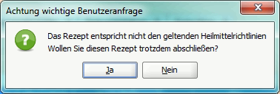

Vor dem Taxieren und Markieren der Verordnung als 'fertig zur Abrechnung mit der Kasse' muss noch der Arztbericht von der Zuzahlung ausgenommen werden.
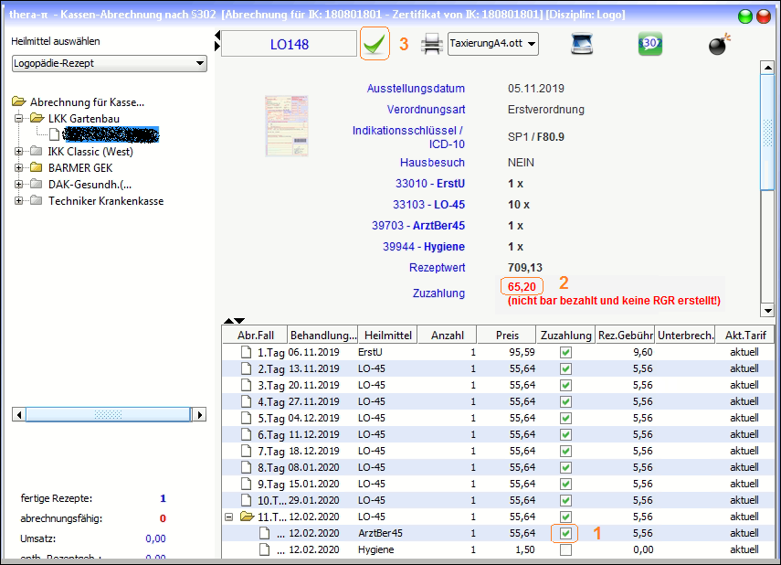
Hierzu im Fenster der Kassenabrechnung nach §302 das Rezept auswählen und die Tabelle mit den abzurechnenden Posten (unten rechts) öffnen.
In den Abrechnungsdaten in der Spalte Zuzahlung das Häckchen in der Zeile mit dem Arztbericht entfernen (1).
Der Gesamtbetrag der Zuzahlung wird entsprechend verringert (2).
Wurde die Zuzahlung bereits nach Variante 1 kassiert, ist dies hier vermerkt, bzw., falls eine Rezeptgebührenrechnung erstellt wurde, die Nummer dieser RGR angegeben.

Rezeptgebühren kassieren - Variante 2
Bei Vorgehen nach Variante 2 wird jetzt durch Klick auf den Gesamtbetrag der Zuzahlung (2) die Rezeptgebührenrechnung erstellt.

Gemeinsame Schritte (immer auszuführen)
Das Rezept muss jetzt durch klick auf den grünen Haken  für die Abrechnung markiert und gegen Änderungen geschützt werden. (3) Anschließend kann das Rezeptformular wie üblich bedruckt werden.
Wird das Rezept nicht geschützt, sind die Änderungen nach Verlassen des Rezeptes verloren! Das Entfernen der Zuzahlung für den Logo-Arztbericht ist dann erneut notwendig. Anderenfalls werden fehlerhafte Abrechnungsdaten erzeugt.

